ANEXO 1: ANVERSO DA PASTA DE MESÁRIO
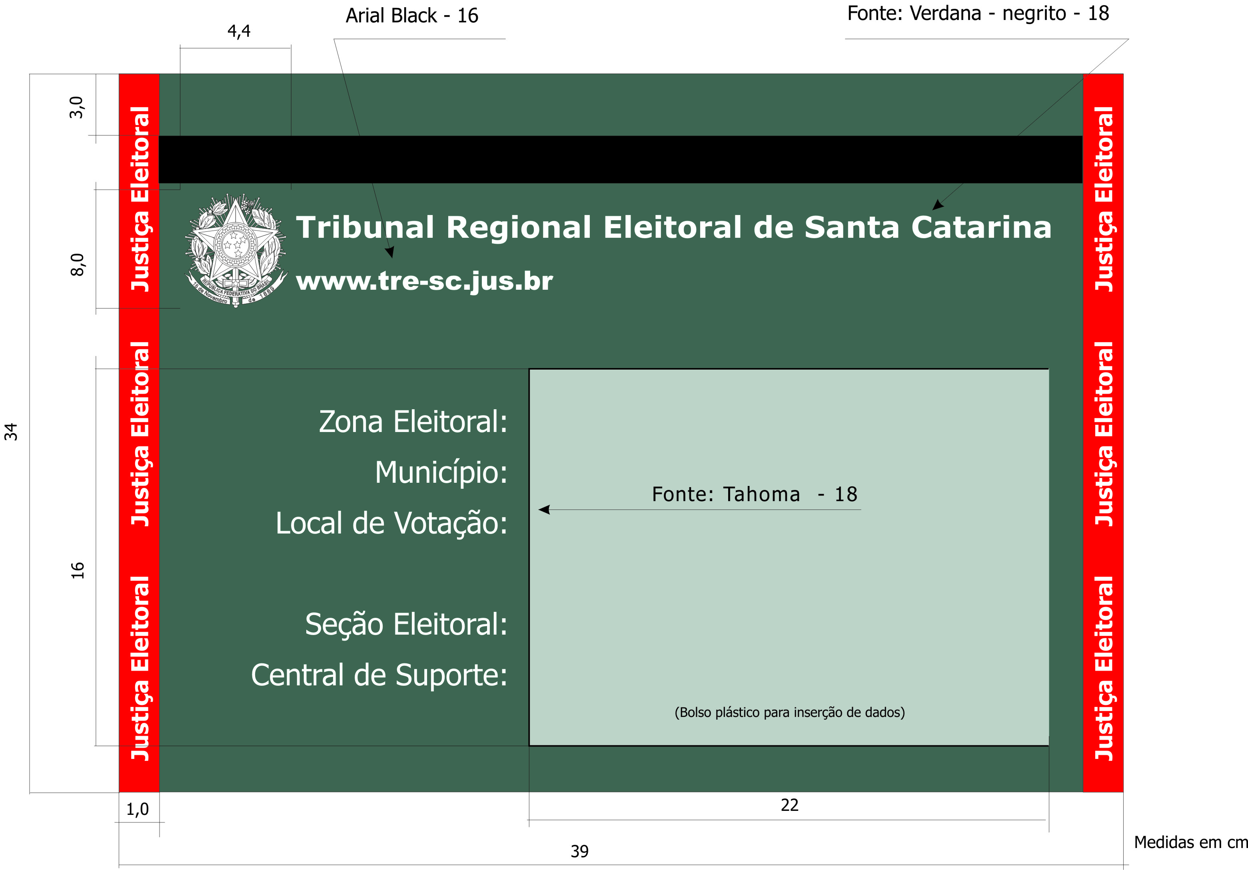

ANEXO 2: VERSO DA PASTA DE MESÁRIO
